# Suscripción Nueva Cloudcheckr

Cloud Computing

Table of Contents

Suscripción Nueva Cloudchekr 1

Revisiones 3

Cloudcheckr AWS, Configuración 4

Correr la configuración desde Cloudcheckr 4

Revisiones

|  |  |  |  |
| --- | --- | --- | --- |
| **Date** | **Version** | **Description** | **Author** |
| Jun/2/2022 | 1.0 | Version inicial | Walter González |
|  |  |  |  |
|  |  |  |  |
|  |  |  |  |
|  |  |  |  |
|  |  |  |  |
|  |  |  |  |
|  |  |  |  |
|  |  |  |  |
|  |  |  |  |
|  |  |  |  |
|  |  |  |  |
|  |  |  |  |
|  |  |  |  |

# Cloudcheckr AWS, Configuración

## Correr la configuración desde Cloudcheckr

El primer paso es entrar a la cuenta de AWS a través del AWS SSO. Esto debes hacerlo desde el navegador que sea el seleccionado por defecto en tu computadora. Luego de buscar la cuenta en AWS debes ir a la opción Account Settings AWS Credentials:

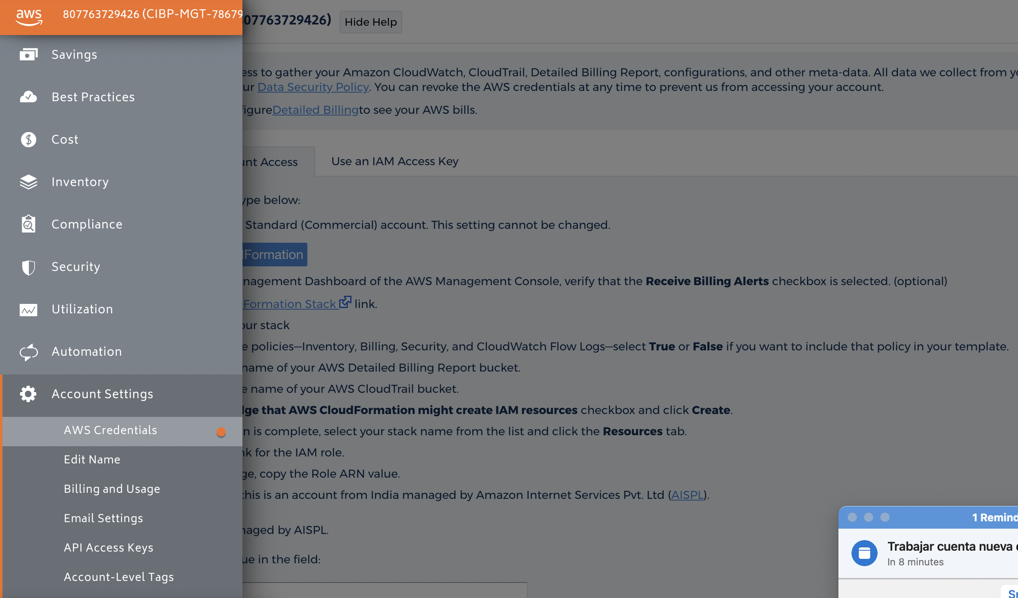

Luego activas el CloudFormation seleccionando el botón llamado Launch CloudFormation Stack

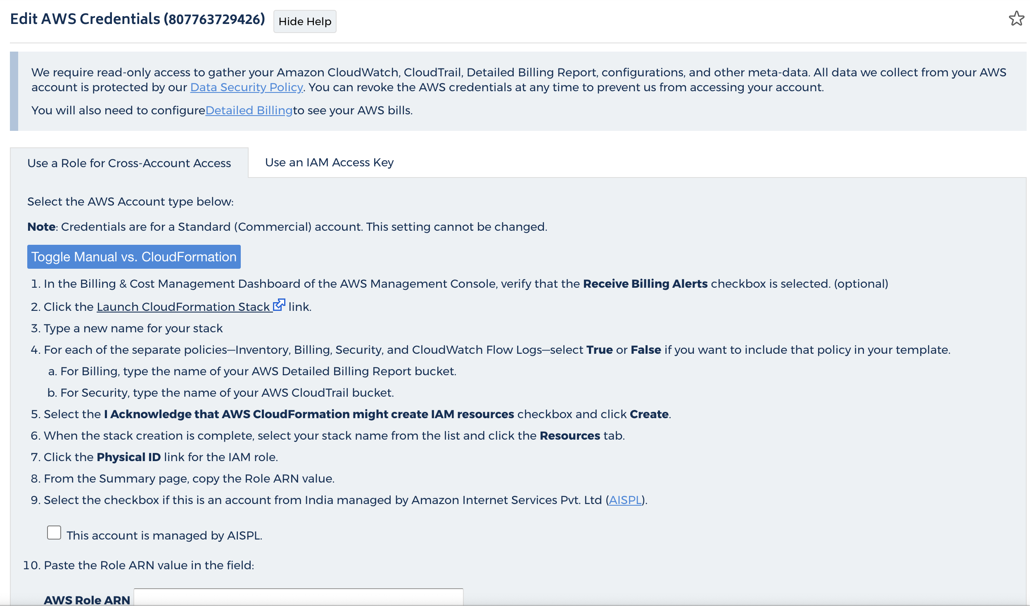

Esto te llevara a la pantalla de Create Quick Stack en la cuenta de AWS. Debes bajar hasta que puedas ver los campos Billing Bucket, CurBucket y CloudTrailBucket tal como se muestra aquí:

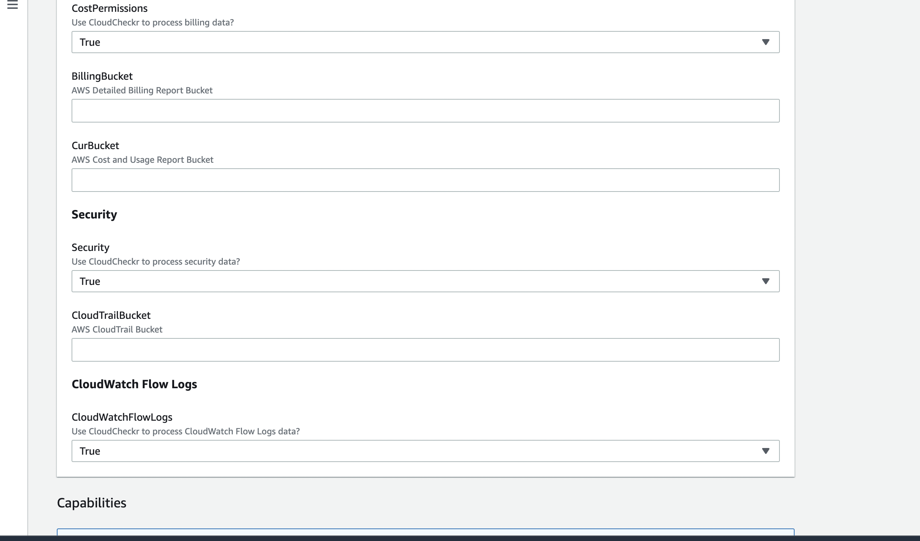

Configuras los nombres para estos S3 de este modo:

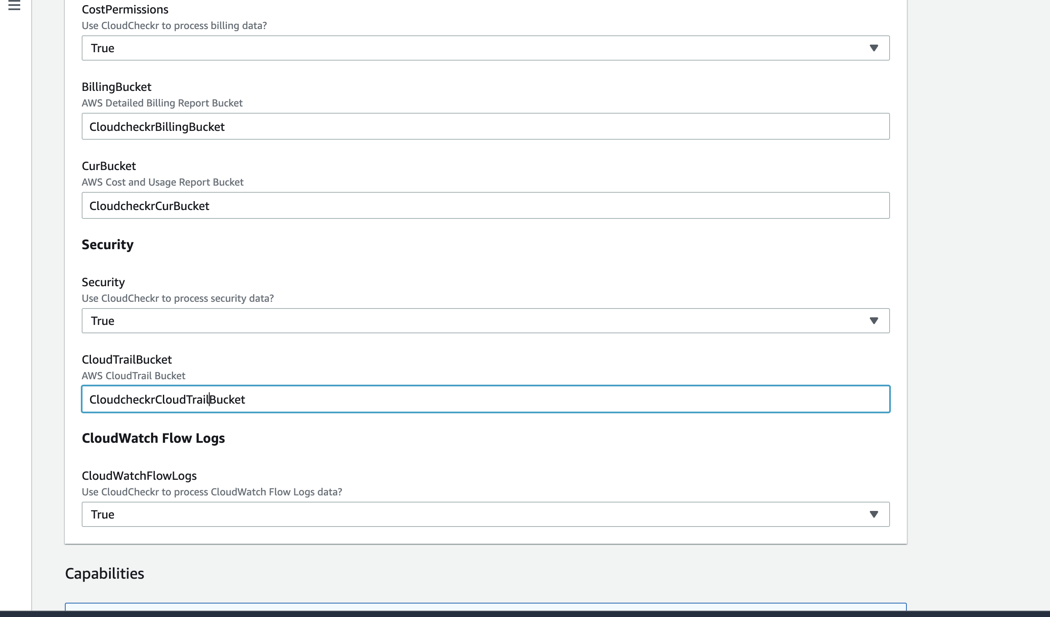

Los nombres son CloudcheckrBillingBucket, CloudcheckrCurBucket, CloudcheckrCloudTrailBucket.

Luego debes aceptar el mensaje de creación de roles para Cloudcheckr en estos buckets y darle presionar el botón de Create stack:

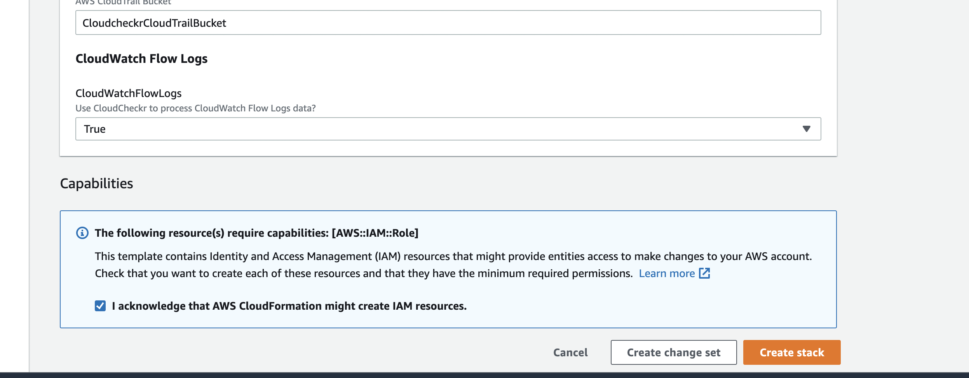

Esto comenzara a crear el ambiente para que Cloudcheckr pueda comunicarse con la cuenta. Veras una pantalla similar a esta:

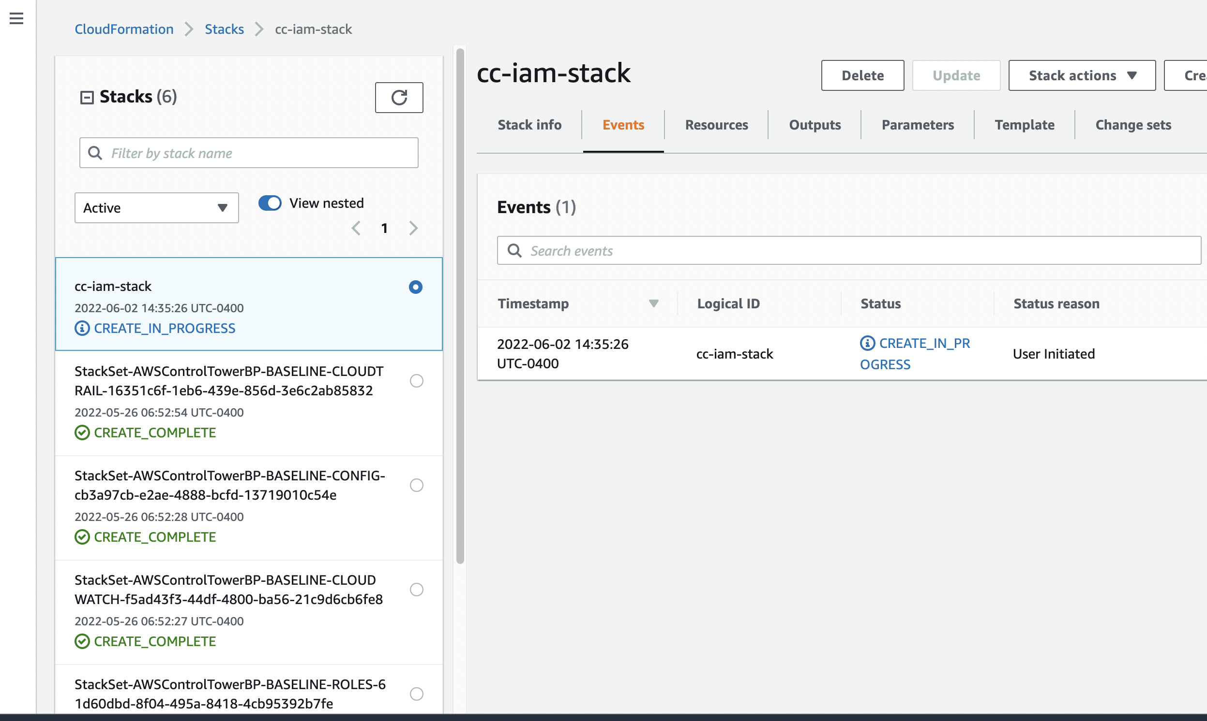

Luego en la opción llamada Resources buscaras el recurso del rol de IAM creado por el stack(IamRole):

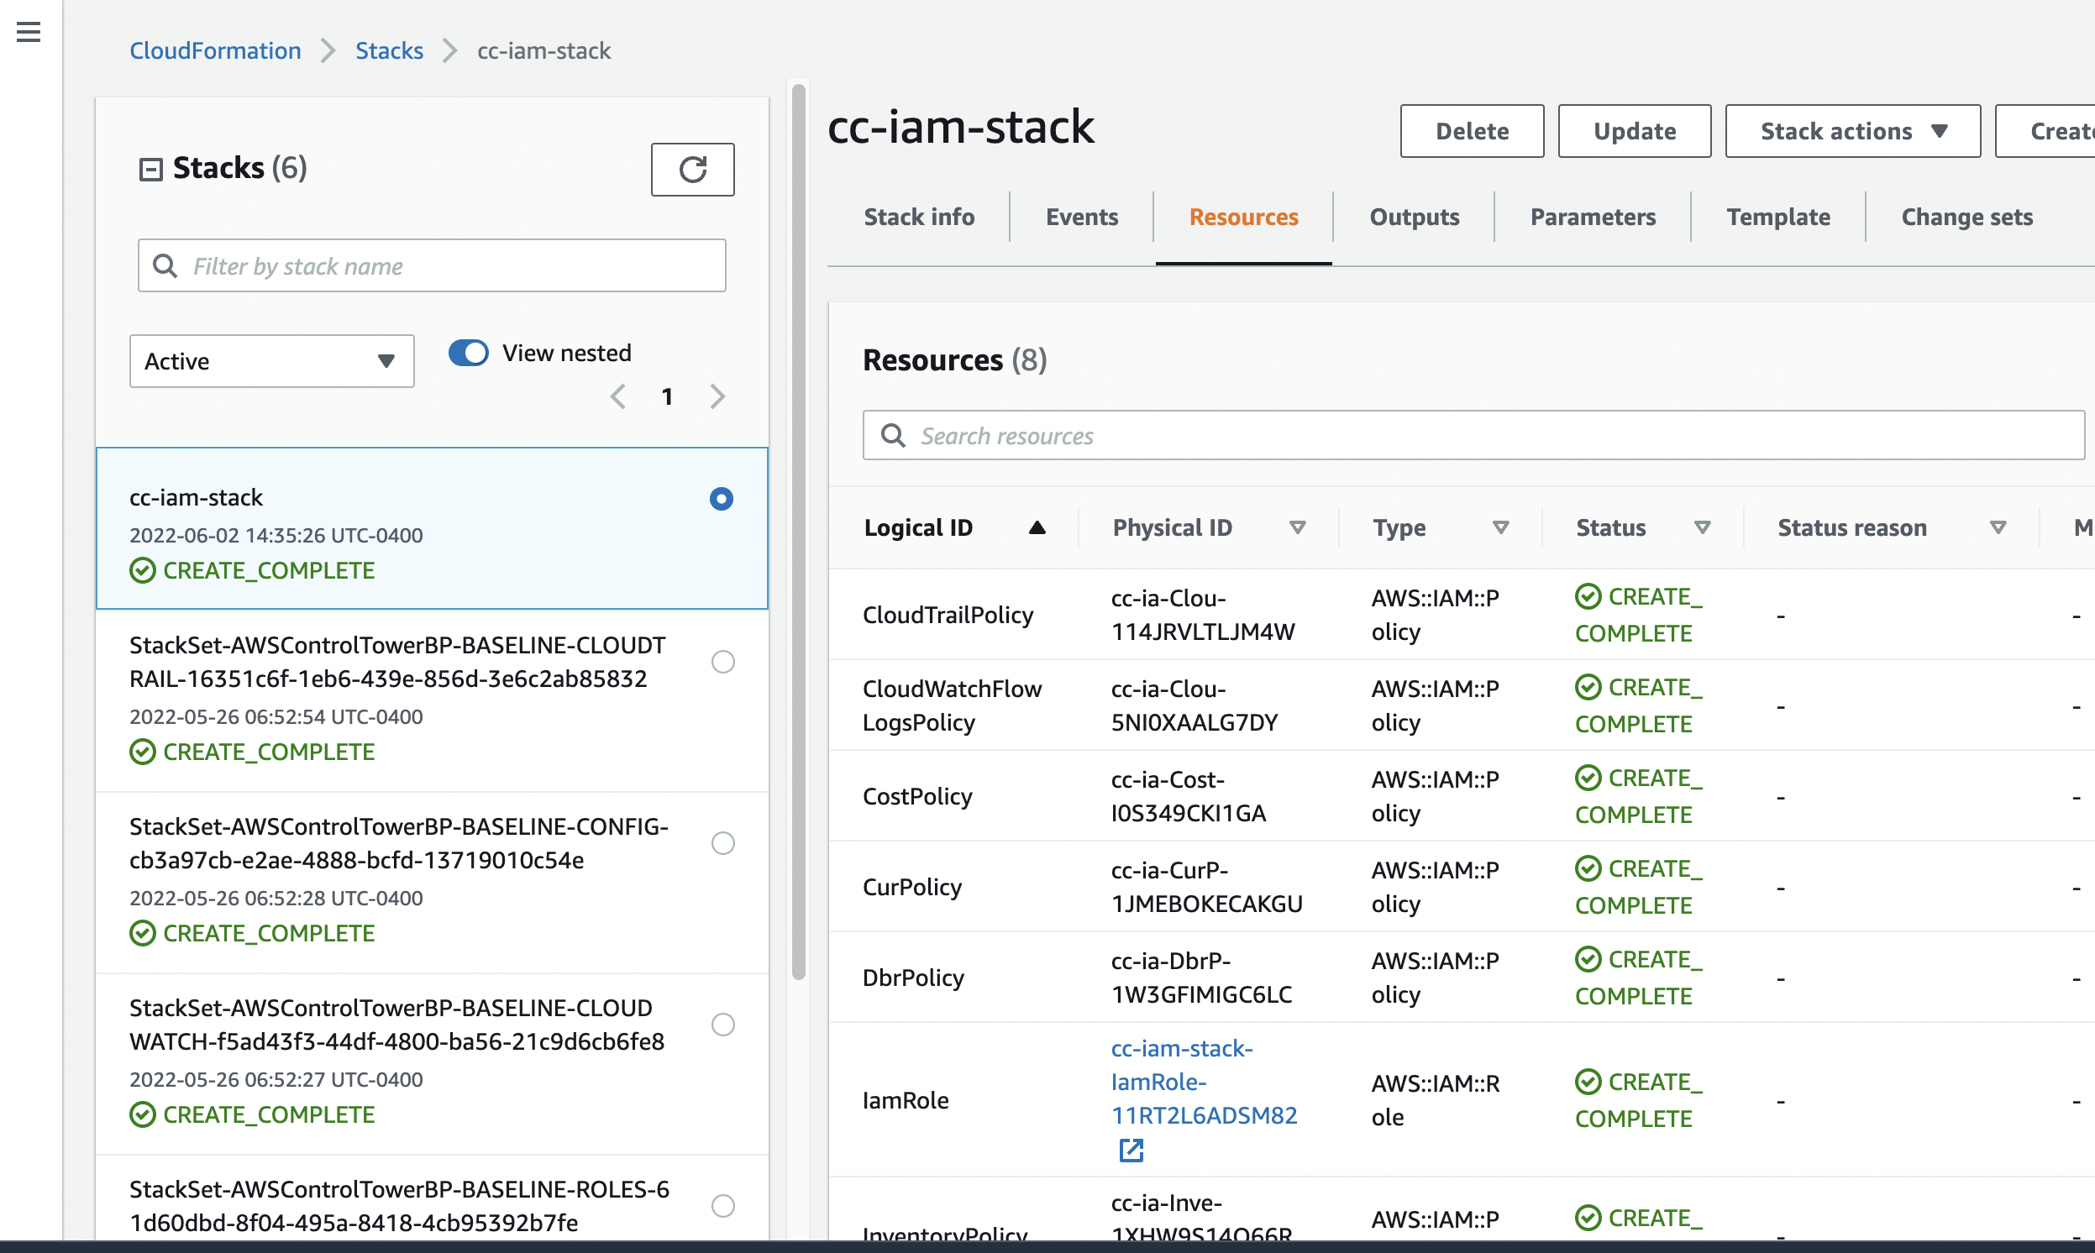

Ese paso te llevara al IAM de la cuenta y desde allí copias el ARN del rol el cual lo vamos a utilizar en Cloudcheckr:

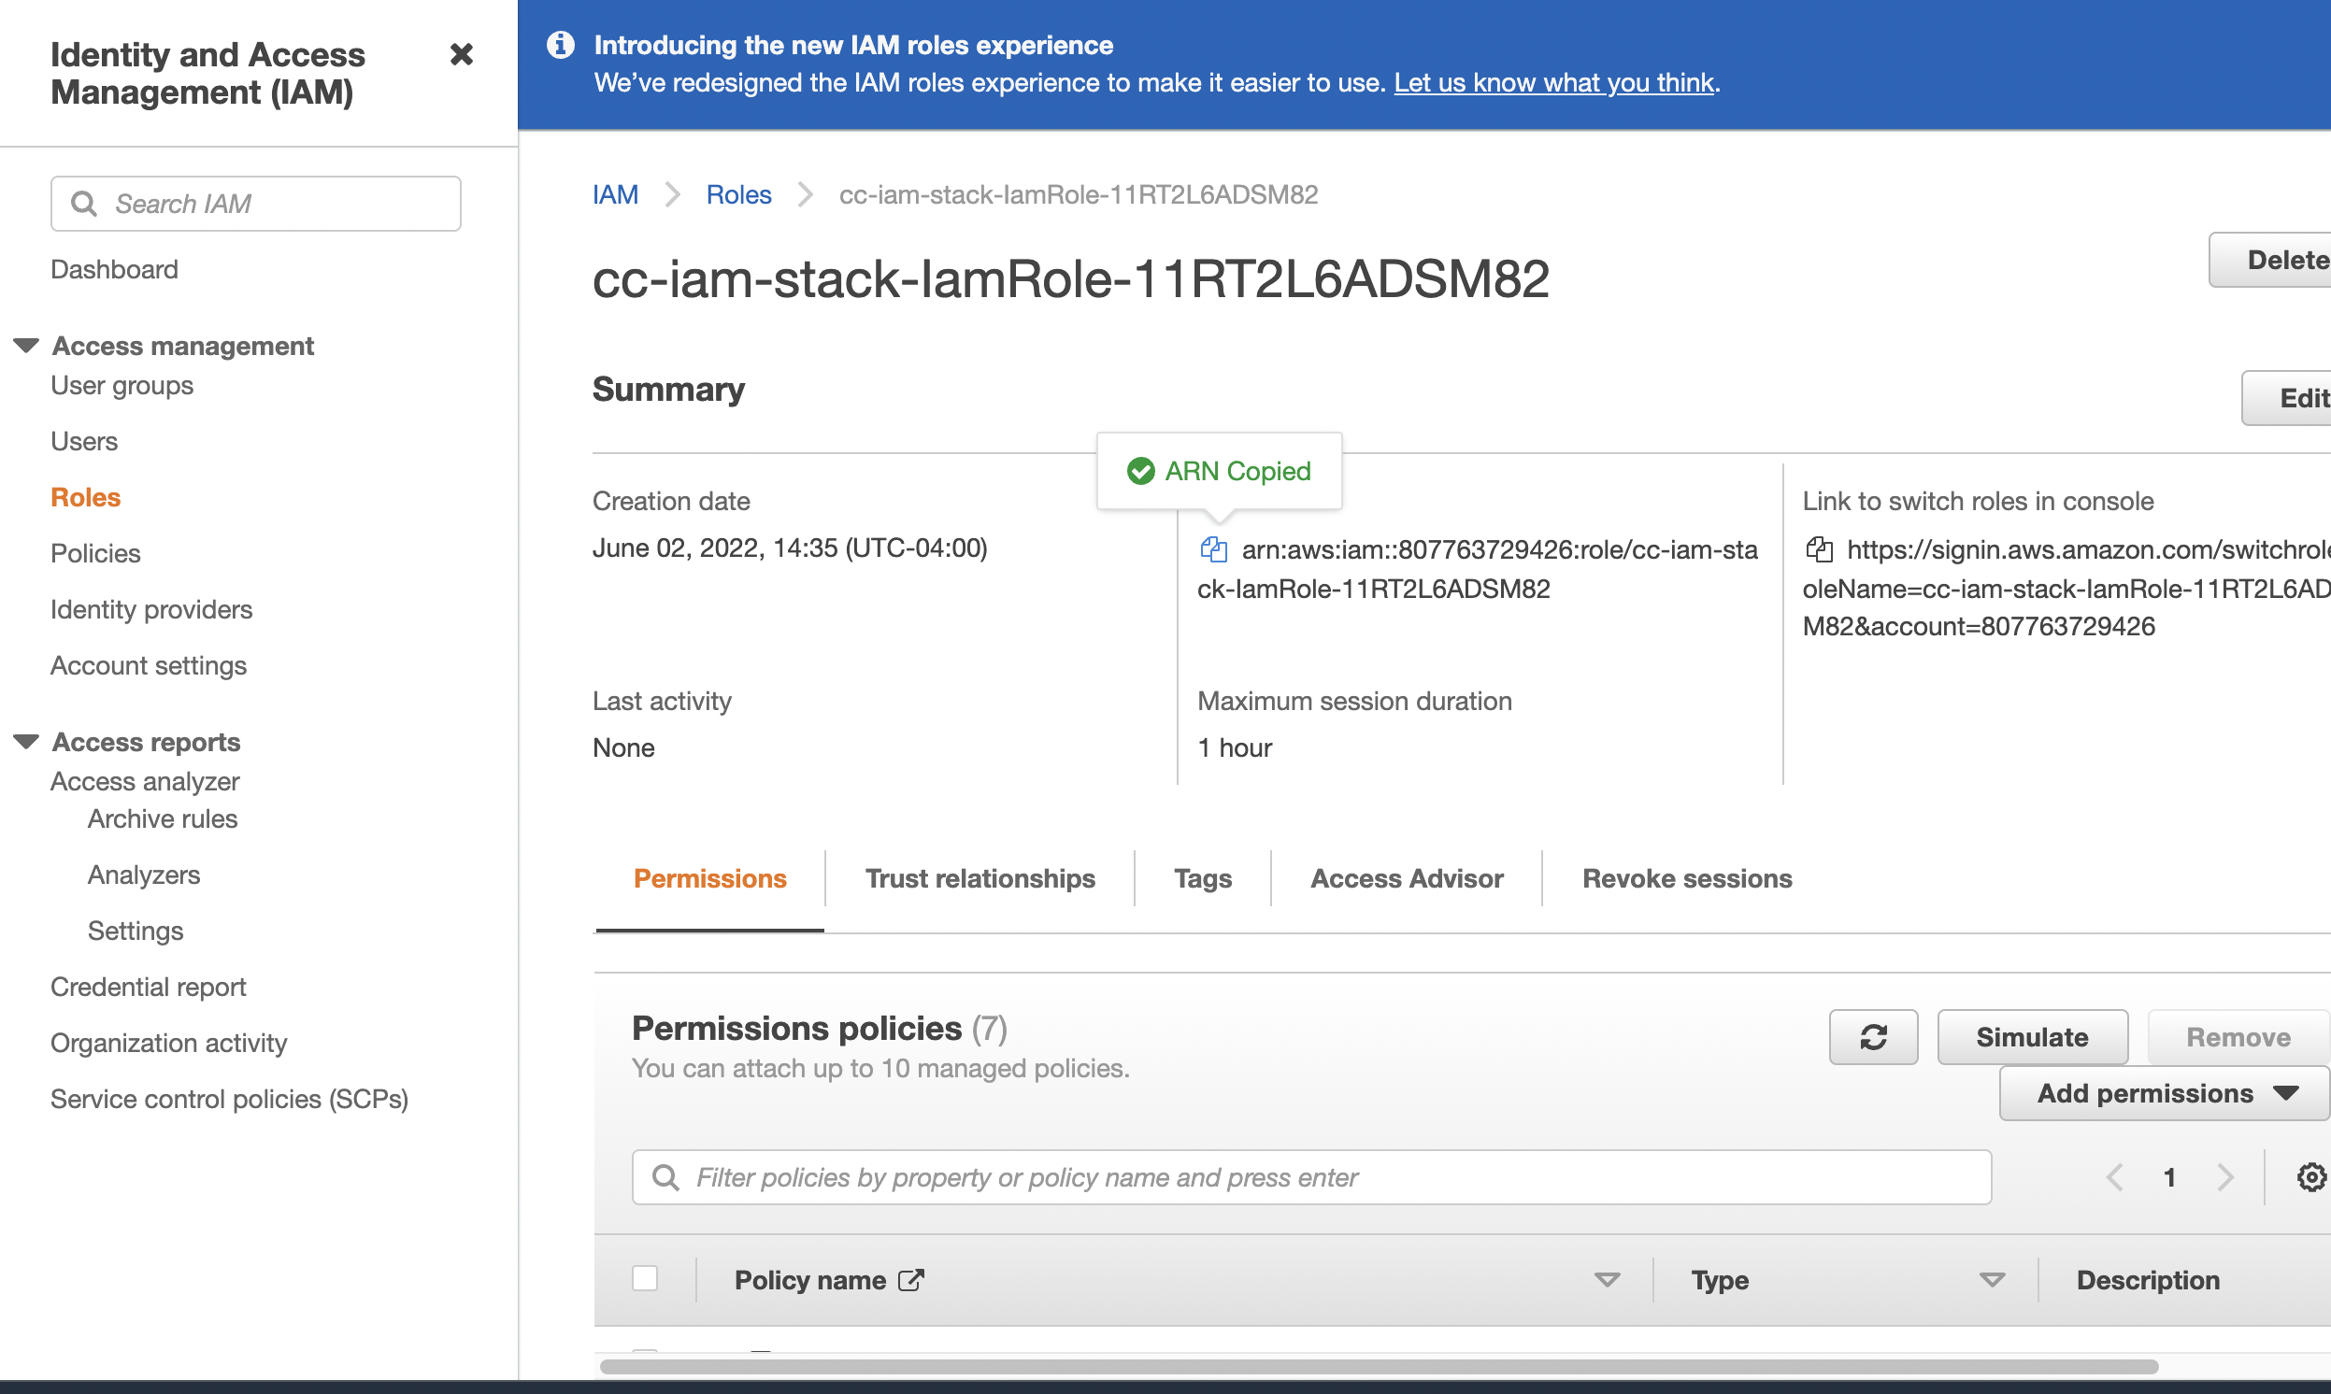

Una vez copiado el ARN lo pegas en Cloudcheckr:

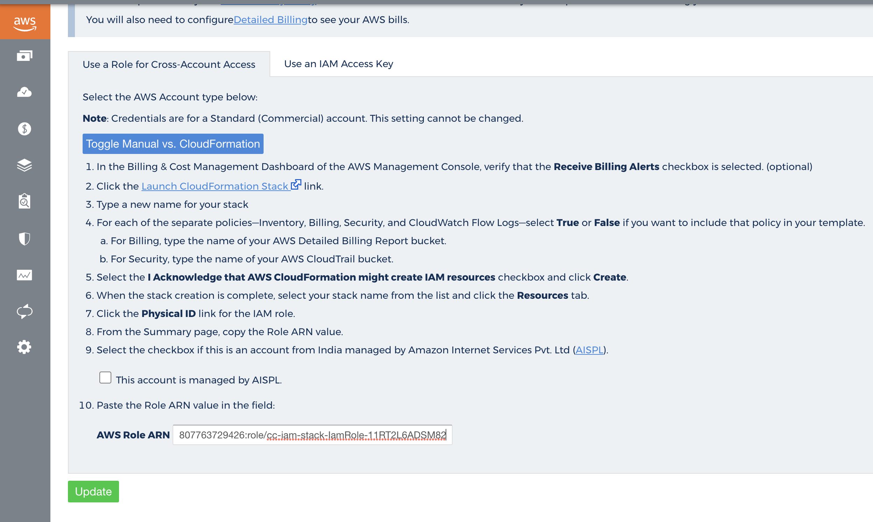

Luego oprimes el botón de Update y si todo sale bien tendrás un mensaje que la configuración fue exitosa:

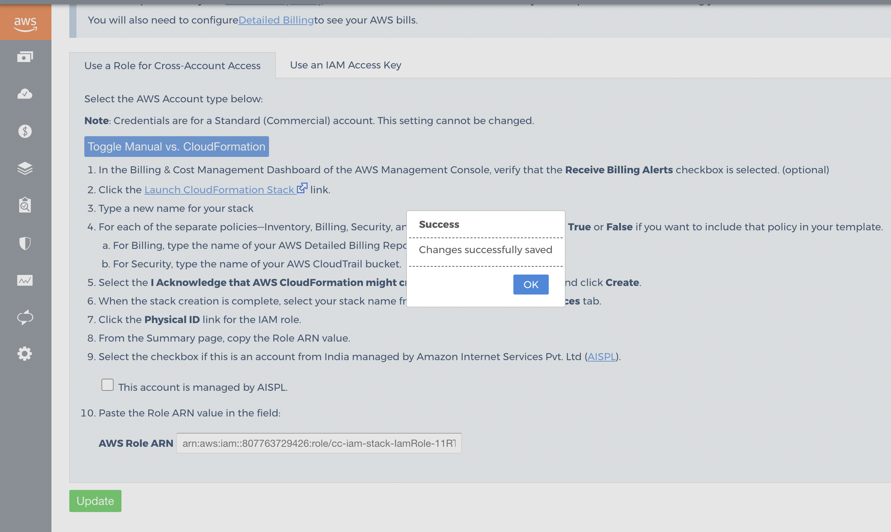

Por último solo queda configurar unos etiquetas dentro de Cloudcheckr para unos reportes colectivos de inventario de todas las cuentas de AWS:

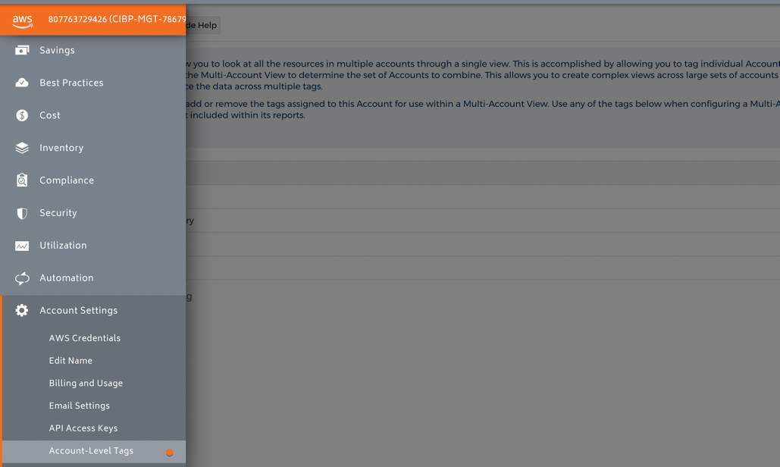

Marcas todas las opciones y presionas Save:

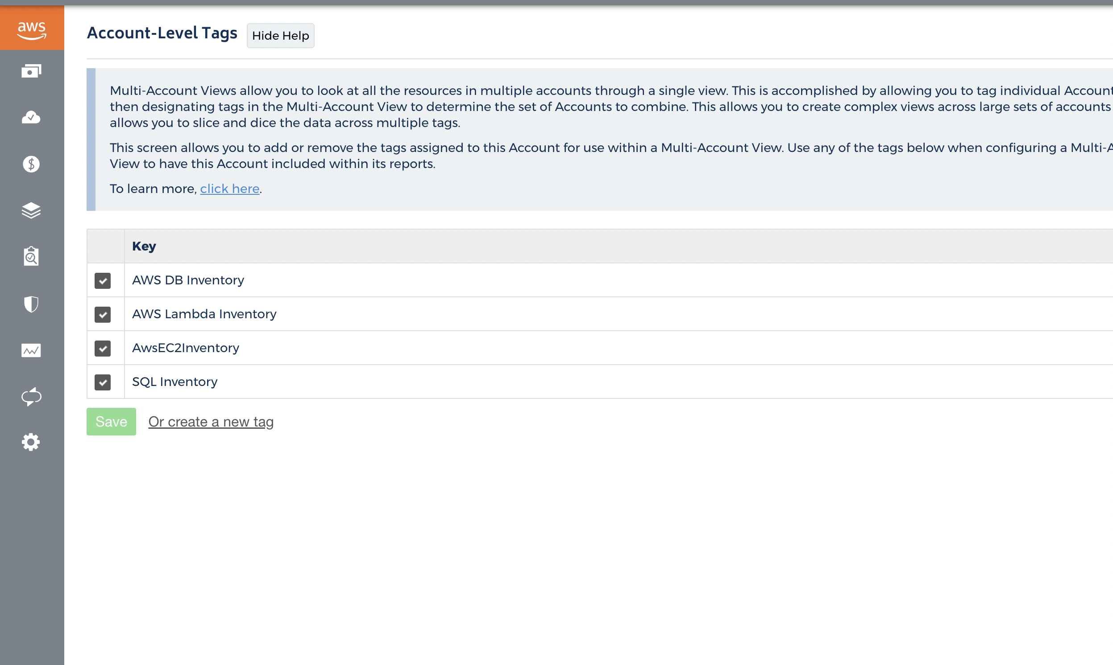

Ya puedes salir del sistema. Tomará uno o dos días en lo que Cloudcheker hace la colección de información de la cuenta.